南京林业大学


汇编语言上机实验
任务书

实验四 [bx]和loop的使用
- 实验目的

学会[bx]和loop的使用

- 实验内容
- 编程，向内存0:200~0:23F中依次传送数据0～63(3FH)。

代码如下：

Assume cs:code

Code segment

mov ax,0

mov ds,ax

mov al,0

mov bx,200h

mov cx,64

s: mov [bx],al

inc al

inc bx

loop s

mov ax,4c00h

int 21h

code ends

end

输入代码：

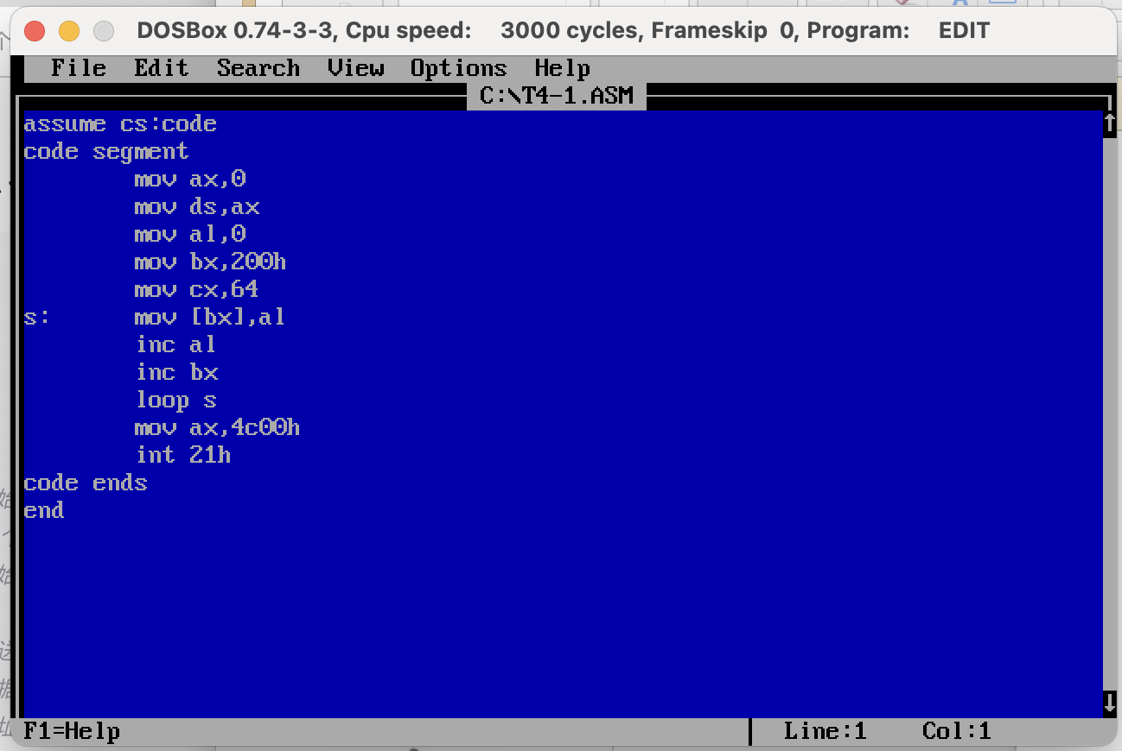

编译代码

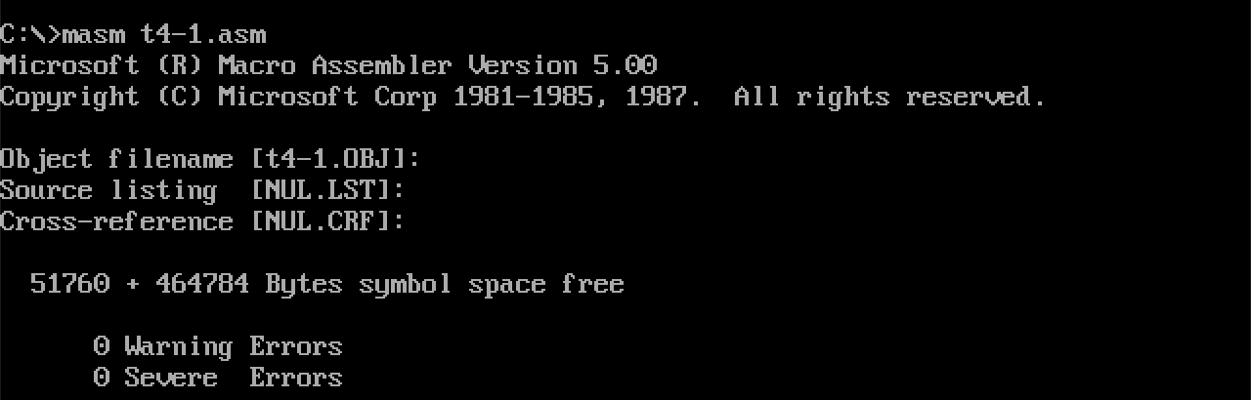

链接代码

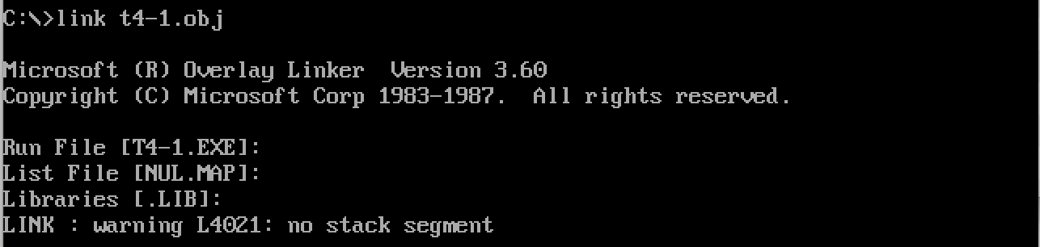

执行代码

进入debug查看执行结果：

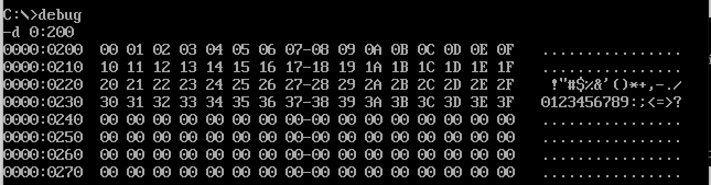
- 编程，向内存0:200~0:23F依次传送数据0～63(3FH)，程序中只能使用9条指令，其中9条指令中包含“mov ax,4c00h“和”int 21h“

代码如下：

Assume cs:code

Code segment

mov ax,20h

mov ds,ax

mov bx,0

mov cx,64

s: mov [bx],bl

inc bx

loop s

mov ax,4c00h

int 21h

code ends

end

end

首先写入代码：

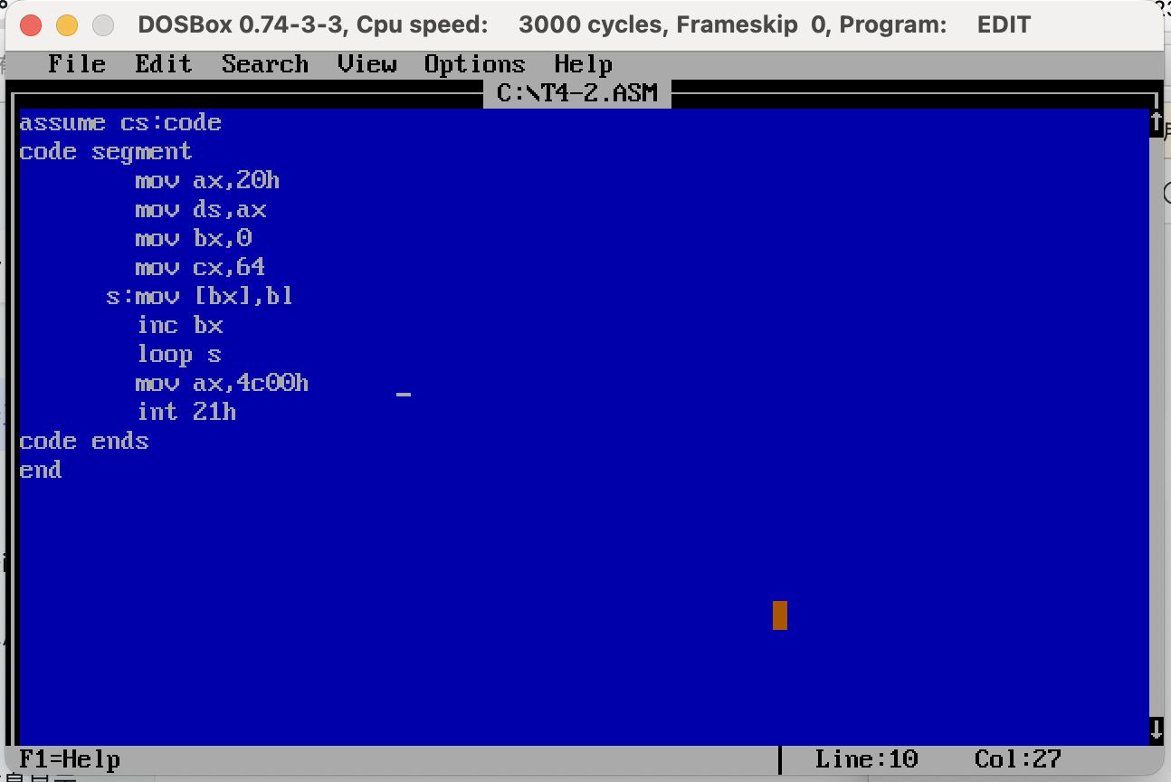

编译：

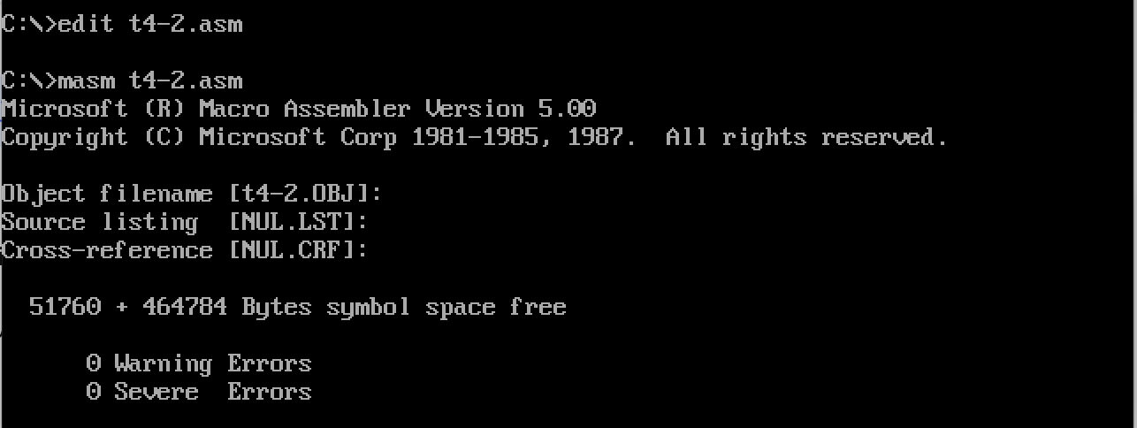

链接

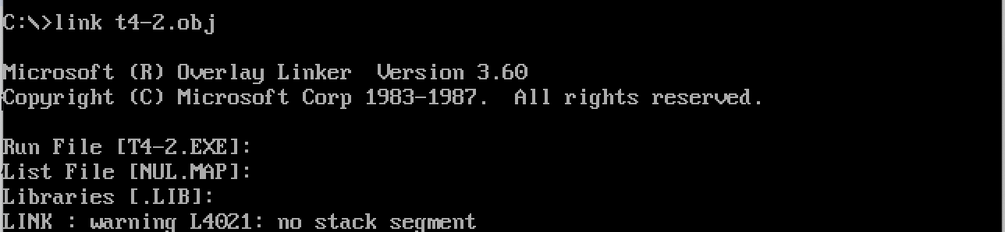

运行

在debug中查看结果

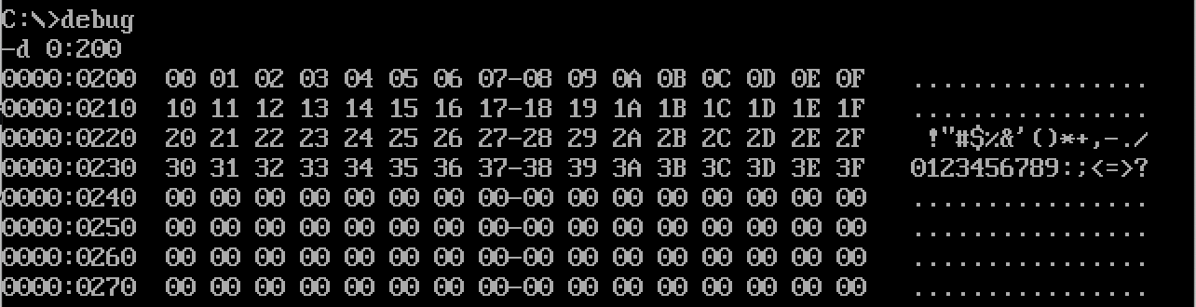

- 下面的程序都功能是将“mov ax，4c00h“之前的指令复制到内存0:200处，补全程序，上机调试，跟踪运行结果。

补全的代码：

assume cs:code

code segment

mov ax,cs

mov ds,ax

mov ax,0020h

mov es,ax

mov bx,0

mov cx,12

s: mov al,[bx]

mov es:[bx],al

inc bx

loop s

mov ax,4c00h

int 21h

code ends

end

输入代码：

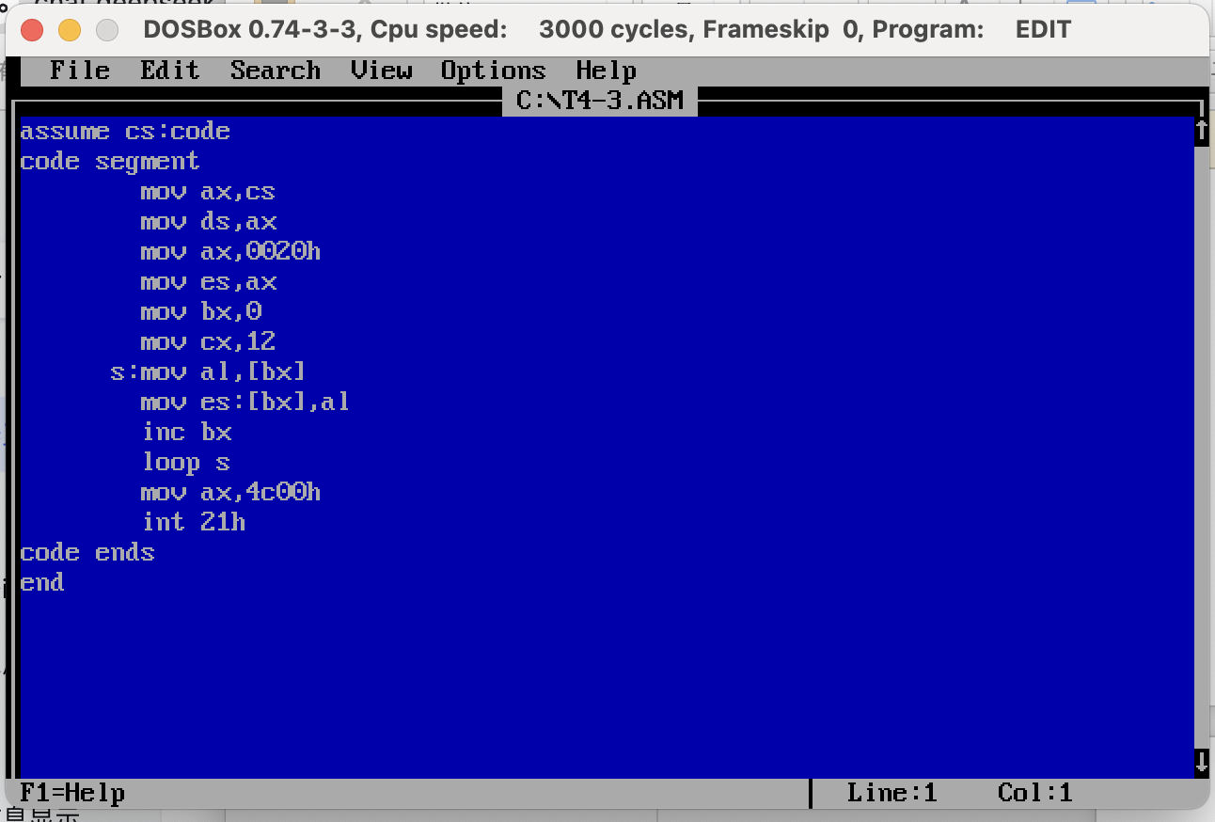

编译：

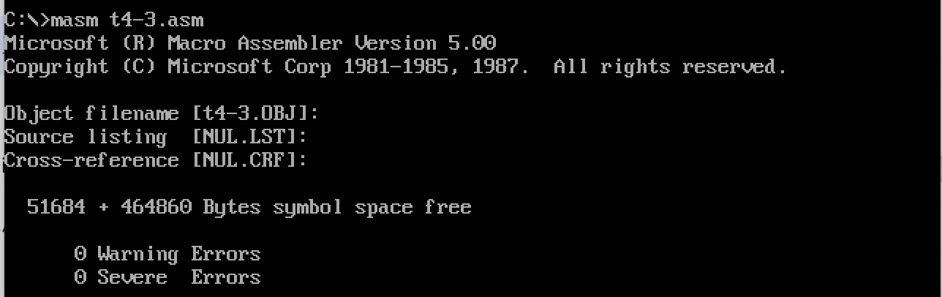

链接：

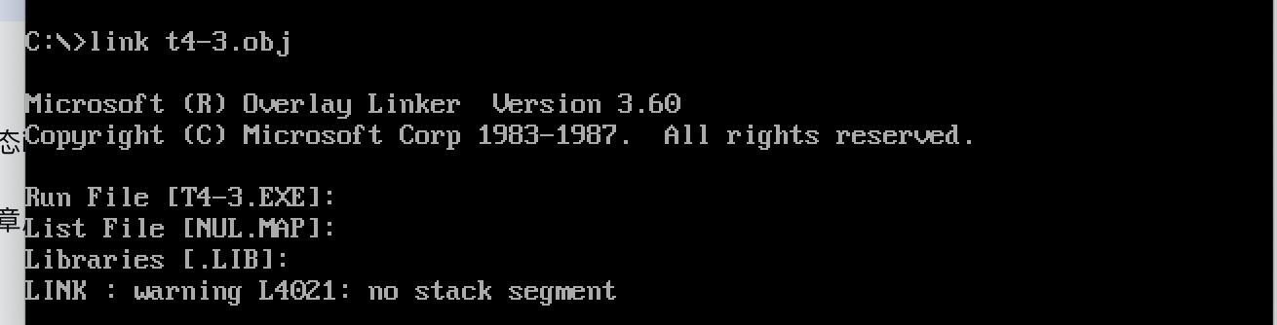

运行：

查看运行结果：

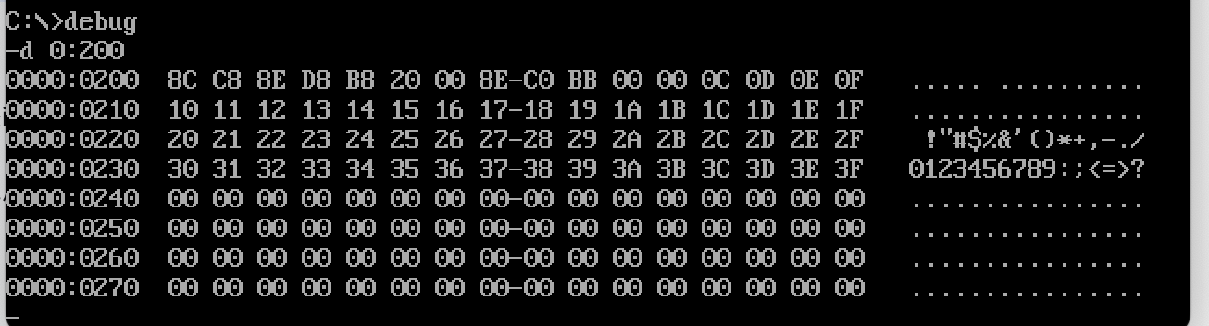

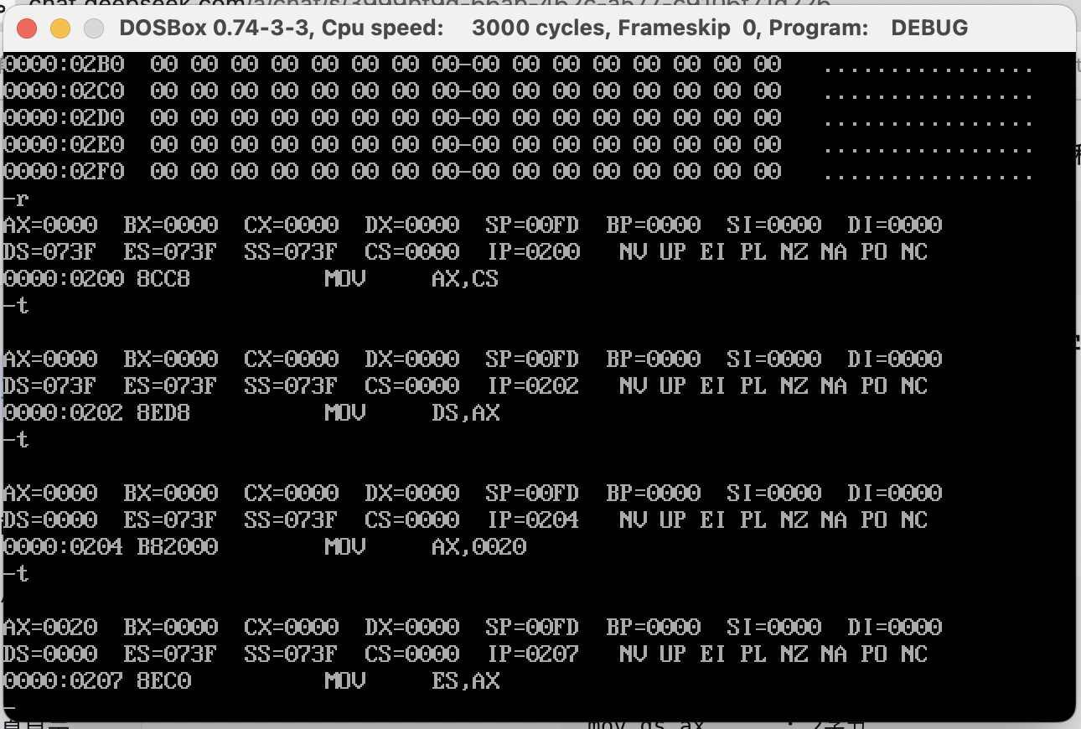

问题1:复制的是什么？从哪里复制到哪里？

答：复制的是代码机器码，从代码段所指向的位置复制到0:200h处

问题2:复制的是什么？有多少个字节？你如何知道要复制的字节的数量？

答：复制的是代码的机器码，有12个字节，看代码的行数。

